

INSTITUTO TECNOLÓGICO SUPERIOR DE HUETAMO

Club de ajedrez

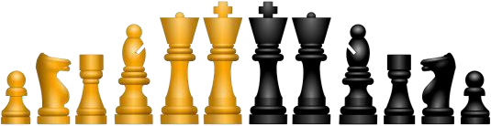

Investigación 1:
Reglas básicas

Nombre:

Alfer Romero Villa

Carrera:

Ingeniería en sistemas computacionales.

Número de control:

18070023

Semestre: 7°

10/Septiembre/2021

Historia del ajedrez
El ajedrez tiene su origen en la India, más concretamente en el Valle del Indo, y data del siglo VI d.C. Originalmente conocido como Chaturanga, o juego del ejército, se difundió rápidamente por las rutas comerciales, llegó a Persia, y desde allí al Imperio bizantino, extendiéndose posteriormente por toda Asia. La mayoría de los historiadores coinciden en ubicar el origen del ajedrez en la India en el siglo VII. El mundo árabe, adoptó el ajedrez con un entusiasmo sin igual: estudiaron y analizaron en profundidad los mecanismos del juego, escribieron numerosos tratados sobre ajedrez y desarrollaron el sistema de notación algebraica. Surgió presumiblemente en la India septentrional como juego para cuatro.
Este ajedrez primitivo se conocería como chaturanga Sánscrito) en Persia y tras la conquista por los árabes continuaría desarrollándose siguiendo las expansiones islámicas. Los árabes conquistaron entre los años 632 y 651 el imperio Sasánida. Durante ese tiempo entraron en contacto con el ajedrez. Por ellos llegó el juego, que sólo por adaptación fonética se llama shatranj, a su primera época de gran esplendor. Como ajedrecistas de élite se nombra al-Adli (ca. 800-870), quien compuso el primer manual de ajedrez. Le siguen ar-Razi (ca. 825-860), Mawardi (en 900), as-Suli (880-946) y al-Lajlaj (en 970). Importantes fuentes literarias les debemos a Firdausi y a al-Mas'udi. Se desarrolló mediante una rica colección de aperturas (Tabjien) y situaciones finales (Mansuben). Un elemento clave del shantraj son el planteamiento y la resolución de problemas. Los árabes contribuyeron decisivamente a su expansión. El juego entró en Europa a través de varios caminos. Uno de los primeros contactos se produjo a través del Imperio bizantino, especialmente en Constantinopla. El ajedrez bizantino o zatrikion, se distingue sin embargo del shatranj.
Los varegos trajeron el juego de Constantinopla (Miklagard, para ellos) a Rusia, donde desde comienzos del siglo octavo comenzó a jugarse. A través de los árabes llegó el ajedrez en el siglo noveno a España. El texto europeo más antiguo, en el que se contienen las reglas del juego, es un libro del alto medioevo, titulado Versus de Scachis escrito en versos latinos por un compositor anónimo del siglo décimo. Procede probablemente de entre los años 900 y 950 y de Italia septentrional. Del siglo duodécimo procede un poemario compuesto en hebreo por el filósofo sefardí Abraham ibn Ezra (* 1089–† 1164). En el siglo décimo tercero se compuso bajo el patrocinio del rey Alfonso X un famoso manuscrito titulado Libro de los juegos y que trata sobre ajedrez, tablas reales (hoy backgammon) y dados. Desde España se expandió hacia Italia y la Provenza. De ahí, por ejemplo, los nombres de dos famosas aperturas: la española y la italiana.

Hacia finales del siglo décimo quinto comenzaron a cambiar las reglas de manera decisiva. Se regularían los movimientos del peón, el alfil y la dama. El peón podría ahora dar dos pasos en el primer movimiento (hasta entonces uno sólo); el alfil, a cualquier distancia (hasta entonces sólo saltaba dos escaques); y la dama, a discreción en cualquiera de las ocho direcciones (antes llamada alferza, avanzaba únicamente un escaque en dirección diagonal), con lo que de repente pasó de ser una figura relativamente débil a convertirse en la más importante del tablero y a dotar de gran espectacularidad al juego. Mediante estos ajustes se cambió el juego completamente. Se trata del nacimiento del ajedrez moderno. El nuevo juego exigía distintas tácticas y aperturas. El ejercicio ganó en velocidad y, al mismo tiempo, en popularidad. Estas novedades se introdujeron probablemente en Valencia entre los años 1470 y 1490 y se manifestaron en el poema valenciano Scachs d'amor, el documento más antiguo sobre el ajedrez moderno. Los compositores y a la vez famosos ajedrecistas fueron Francesc de Castellvi, Narcis Vinyoles y Bernat Fenollar. En el año 1495 Francesch Vincent publicó el primer libro de ajedrez con el título Libre dels Jochs Partits dels Schacs en Nombre de 100 ordenat e compost.
Durante mucho tiempo se consideró perdido, hasta que en 2005 J. Ant. Garzón descubrió un ejemplar en Italia y lo publicó en su libro El regreso de Francesch Vicent: La historia del nacimiento y expansión del ajedrez moderno. En él afirma que también Fran Francesch Vicent participó de manera decisiva en la gestación del nuevo estilo, si acaso no fue su auténtico iniciador. En el año 1498 apareció un libro de ajedrez de Luis Ramírez de Lucena: Repetición de Amores e Arte de Axedres con CL Juegos de Partido. Pero la caligrafía gótica con que está escrito sólo surge hacia 1500, con lo que la autoría y la datación no están claras. Contiene doce aperturas según las nuevas reglas y treinta problemas de ajedrez. Hacia 1512 aparece en Roma el libro de aprendizaje de Pedro Damiano titulado Questo libro e da imparare giocare a scachi et de le partite. Esta primera edición marcó el comienzo del ajedrez moderno. Como consecuencia parece que surgieron círculos ajedrecistas especialmente en la Península Ibérica y en Italia. A finales del siglo décimo sexto era Ruy López de Segura el mejor jugador del mundo.
Fue derrotado en 1575 en el primer torneo internacional de la historia organizado en la corte de Felipe II por el calabrés Giovanni Leonardo da Cutro, quien a continuación venció también al mejor jugador portugués, El Morro, y de regreso en Madrid, a su paisano Paolo Boi. De entre los mejores ajedrecistas de su tiempo destaca también Giulio Cesare Polerio. Estas personalidades fundaron la época dorada del ajedrez italiano, que finalizó en 1634 con Alessandro Salvio y la muerte de Gioacchino Greco.
Reglas básicas del ajedrez
Cómo configurar el tablero de ajedrez
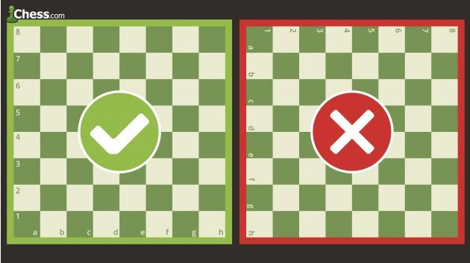
Al comienzo de la partida, cada jugador debe tener una casilla blanca (o de color claro) en la parte inferior derecha del tablero.

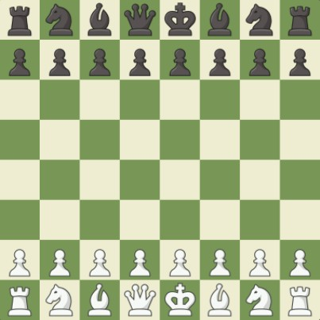
La posición inicial de las piezas es siempre la misma. La segunda fila se encuentra ocupada por 8 peones. Las torres ocupan las esquinas, y los dos caballos se sitúan a sus lados, seguidos por los alfiles. Al lado de estos, la dama (o reina) ocupa siempre la casilla de su propio color (la dama blanca en una casilla blanca; la negra, en una casilla negra). Por último, el rey se sitúa al lado de la reina, en la casillarestante.

2.- Cómo mover las piezas de ajedrez
Hay 6 tipos de piezas y cada uno tiene su propia forma de moverse. Una pieza no puede moverse atravesando a otra (aunque el caballo sí puede saltar sobre las demás) y nunca puede desplazarse a una casilla ocupada por otra pieza de su color. Sin embargo, las piezas pueden moverse a las casillas ocupadas por las piezas del adversario para capturarlas. De hecho, las piezas se mueven por el tablero para ocupar una casilla con uno de estos tres objetivos:
- capturar una pieza rival (reemplazándola al ocupar la casilla en la que esta se encontraba)
- defender a las piezas de su propio bando para evitar que sean capturadas
- controlar las casillas importantes del tablero.

Cómo se mueve el Rey
El rey es la pieza más importante, pero también una de las más débiles. El rey sólo puede avanzar una casilla en cualquier dirección: hacia arriba, hacia abajo, hacia los lados o en diagonal. En ningún caso el rey puede moverse a una casilla en la que estaría en jaque, es decir, en la que pudiera ser capturado. Recuerda que cuando el rey está directamente amenazado por otra pieza, se dice que está "en jaque".

Cómo se mueve la Dama
La dama (reina) es la pieza más poderosa. Puede moverse en cualquier dirección (hacia adelante, hacia atrás, hacia los lados o en diagonal) y tantas casillas como se quiera; siempre y cuando no pase por encima de una pieza de su color. Como ocurre con todas las piezas, si la dama captura una pieza rival, su movimiento ha terminado. Observa cómo la dama blanca captura a la dama negra y obliga a moverse al rey negro.

Cómo se mueve la Torre
La torre puede moverse tantas casillas como quiera, pero sólo hacia adelante, hacia atrás o hacia los lados. ¡Las torres son piezas especialmente poderosas cuando trabajan juntas y se protegen mutuamente!

Cómo se mueve el Alfil
El alfil puede moverse tan lejos como quiera, pero siempre en diagonal. Cada alfil comienza en una casilla de un color (claro u oscuro) y debe permanecer toda la partida en ese color. Los dos alfiles trabajan bien juntos porque se cubren las debilidades mutuamente.

Cómo se mueve el Caballo
Los caballos se mueven de una manera muy diferente a la de las otras piezas: avanzan dos casillas en una dirección y luego una más en un ángulo de 90 grados, dibujando en su desplazamiento una letra "L" sobre el tablero. Los caballos también son las únicas piezas que pueden saltar sobre otras.

Cómo se mueve el Peón
Los peones tienen la particularidad de que se mueven y capturan de diferentes maneras: se mueven hacia adelante, pero capturan en diagonal. Los peones sólo pueden avanzar una casilla en cada jugada, a excepción de su primer movimiento en el que puedan avanzar dos casillas. Los peones sólo pueden capturar una casilla situada en diagonal y frente a ellos. Nunca pueden retroceder, ni siquiera para capturar una pieza. Los peones no pueden moverse si en su camino encuentran una pieza que ocupe la casilla situada directamente frente a ellos y tampoco pueden capturarla.

3.- Averigua quién hace la primera jugada en ajedrez
El jugador con las piezas blancas siempre es el primero en mover. Por lo tanto, antes de la partida generalmente se echa a suertes qué jugador controlará las blancas, por ejemplo, lanzando una moneda al aire o adivinando el color del peón oculto en la mano de uno de los jugadores. Las blancas realizan la primera jugada, seguida del primer movimiento de las negras, después mueven blancas de nuevo, y así sucesiva y alternativamente hasta el final de la partida. El jugador que mueve primero (blancas) tiene una pequeña ventaja porque puede llevar la iniciativa y atacar inmediatamente.

Partidas con Tiempo
Si quieres jugar en torneos de ajedrez, por lo general juegas con un reloj. En la partida se te dará una cierta cantidad de tiempo (dependiendo del tipo de torneo) para todas tus jugadas. Si te quedas sin tiempo antes que el rival pierdes la partida. Cuando se trata de tu turno de movimiento, tu reloj corre hasta que haces tú movimiento y presionas el reloj, entonces pausas tu reloj y activas el del rival. Hay torneos donde puedes tener una hora para tus movimientos, o 5 minutos o 15 minutos, en la actualidad la mayoría de torneos tiene incremento de tiempo añadido, cada vez que haces una jugada se te añaden unos segundos al reloj.

¿Para que se usa la anotación en ajedrez?
La razón más aparente es que no se te permite participar en torneos de ajedrez clásico si no sabes anotar correctamente. ¿Por qué es eso? Si hay un problema en una partida o una disputa, el árbitro, que está allí para ayudarte en estos casos, debe estar al tanto de la progresión de la partida. Hace que sea más fácil para cualquier árbitro mirar una planilla, que es una evidencia clara, que confiar en la memoria de los jugadores.

Otra razón para utilizar la anotación en ajedrez es que puedes volver a reproducir tu partida incluso después de un largo período de tiempo. Para jugadores que participan frecuentemente en torneos, tiene sentido usar sus anotaciones para guardar sus partidas en las bases de datos de ajedrez.

Por último, pero no menos importante, puedes usar tu anotación para mejorar en el ajedrez. El análisis de tus propias partidas, de tus propios errores y mentalidades es la herramienta más esencial para mejorar tu ajedrez.

